Validacion del Css

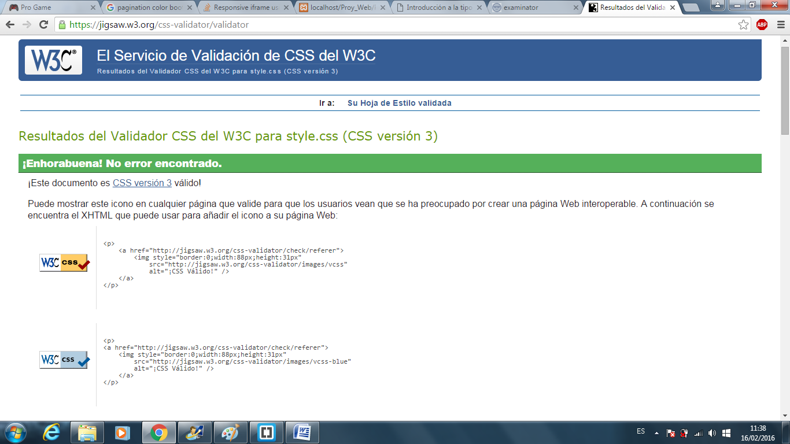

Se puede ver que se examino la hoja de estilos sin encontrar ningun errror.

